الاتحـاد الدولـي للاتصـالات
مكتب تقييس الاتصالات

 |  | جنيف، 31 أغسطس 2017
المرجع: | التصويب 1  للرسالة الجماعية 3/13  لمكتب تقييس الاتصالات  SG13/TK | إلى:  - إدارات الدول الأعضاء في الاتحاد؛  - أعضاء قطاع تقييس الاتصالات في الاتحاد؛  - المنتسبين إلى قطاع تقييس الاتصالات المشاركين في أعمال لجنة الدراسات 13؛  - الهيئات الأكاديمية المنضمة إلى الاتحاد
الهاتف: | +41 22 730 5126
الفاكس: | +41 22 730 5853
البريد الإلكتروني: | tsbsg13@itu.int
الموقع الإلكتروني: | http://itu.int/go/tsg13
الموضوع: | اجتماع لجنة الدراسات 13؛ جنيف، 17-6 نوفمبر 2017
حضرات السادة والسيدات،
تحية طيبة وبعد،
يُرجى أخذ العلم بتأجيل موعد انعقاد اجتماع نشاط التنسيق المشترك بشأن الاتصالات المتنقلة الدولية-2020 (JCA-IMT2020) إلى يوم الجمعة، 10 نوفمبر من الساعة 16:00 إلى 17:30.
كما يُسترعى انتباهكم إلى أن الجلسة العامة الافتتاحية ستُعقد صباح يوم الإثنين 13 نوفمبر 2017. وستبدأ الاجتماعات المتعلقة بالمسائل في 6 نوفمبر 2017.
وسيُقدم عرض من جانب رئيس لجنة الدراسات 13 ومرشد اللجنة إلى الوافدين الجدد في لجنة الدراسات 13 يوم الثلاثاء، 7 نوفمبر من الساعة 13:30 إلى 14:30.
وأثناء اجتماع لجنة الدراسات 13، ستُجرى جلسة تدريب عملي لمدة يوم واحد تتعلق بسد الفجوة التقييسية (BSG). ومن المقرر عقدها مبدئياً في 8 نوفمبر.
وستُنشر تعديلات إضافية للجدول الزمني بوصفها مراجعة للوثيقة TD057/PLEN في الموقع الإلكتروني للجنة الدراسات 13.
وتفضلوا بقبول فائق التقدير والاحترام.  تشيساب لي  مدير مكتب تقييس الاتصالات | 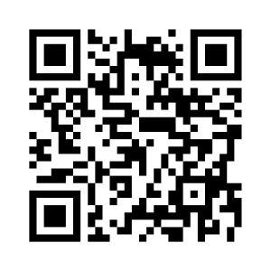  لجنة الدراسات 13  لقطاع تقييس الاتصالات  أحدث المعلومات عن الاجتماع

